BASES DE DONNEES « GestParc »

Présentation de la base « TD » : Gestion du Parc informatique

Une université désire suivre l’installation de son parc informatique avec une base de données. Une première étude permet de dégager certains éléments. Le bâtiment est composé de trois étages. Chaque étage possède un réseau filaire (ou segment) distinct. Ces réseaux traversent des salles équipées de postes de travail. Un poste de travail est une machine accessible par un étudiant et possédant certains logiciels. On trouve plusieurs catégories (ou type) de poste de travail :
.des ordinateurs fonctionnant sous Linux,
.des iMac,
.des PC Windows 8,
.des PC Windows 10 …

Le responsable désire suivre aussi l’installation des logiciels sur les différents postes de travail.

Schéma conceptuel de la BD « GestParc » :
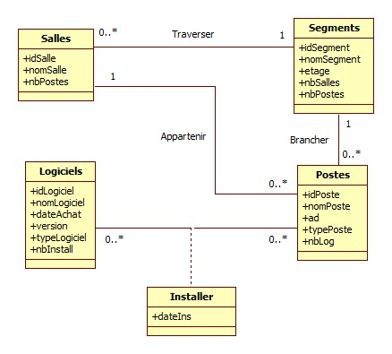
Schéma relationnel de la BD « GestParc » :

Segments (idSegment, nomSegment, etage, nbSalles, nbPostes)

Salles (idSalle, nomSalle, nbPostes, idSegment#)

Postes (idPoste, nomPoste, idSegment#, ad, typePoste,
idSalle#, nbLog)

Logiciels (idLogiciel, nomLogiciel, dateAchat, version,
typeLogiciel, nbInstall)

Installer (idPoste#, idLogiciel#, dateIns)

Dictionnaire des données :

Nom | Explication Contenu | Description
ad | dernier groupe de chiffre ip | varchar(2)
dateAchat | date d’achat du logiciel | date
dateIns | date d’installation du logiciel sur le poste | date
idLogiciel | numéro interne du logiciel | varchar(5)
idPoste | code interne associé au poste (ex : p1) | varchar(7)
idSalle | numéro salle (ex : 01,11,...) selon étage | varchar(7)
idSegment | 3 premiers groupes ip (ex : 130.120.80) | varchar(10)
nbInstall | nombre de fois où un logiciel a été installé sur un poste | number(3)
nbLog | nombre de logiciels installés sur un poste | number(3)
nbPostes | nombre de postes de travail dans le segment ou la salle | number(3)
nbSalles | nombre de salles dans le segment | number(3)
nomLogiciel | nom du logiciel | varchar(20)
nomPoste | nom (ou alias) donné au poste | varchar(20)
nomSalle | nom de salle | varchar(20)
nomSegment | nom attribué au segment | varchar(20)
typeLogiciel | type du logiciel (ex :’LINUX’,’Win 8’, ‘Win 10’..) | varchar(6)
typePoste | type du poste (ex : ‘LINUX’,’Win 10’, ..) | varchar(6)
version | version du logiciel | varchar(7)

Jeu d’essai de la BD « GestParc » :

Segments

idSegment | nomSegment | etage | nbSalles | nbPostes
130.120.80 | segment 80 | 0
130.120.81 | segment 81 | 1
130.120.82 | segment 82 | 2

Salles

idSalle | nomSalle | nbPostes | idSegment
s01 | Salle 1 |  | 130.120.80
s02 | Salle 2 |  | 130.120.80
s03 | Salle 3 |  | 130.120.80
s11 | Salle 11 |  | 130.120.81
s12 | Salle 12 |  | 130.120.81
s21 | Salle 21 |  | 130.120.82
s22 | Salle 22 |  | 130.120.82

Postes

idPoste | nomPoste | idSegment | Ad | typePoste | idSalle | nbLog
p1 | Poste 1 | 130.120.80 | 01 | IM | s01
p2 | Poste 2 | 130.120.80 | 02 | LINUX | s01
p3 | Poste 3 | 130.120.80 | 03 | IM | s01
p4 | Poste 4 | 130.120.80 | 04 | WIN8 | s02
p5 | Poste 5 | 130.120.80 | 05 | WIN8 | s02
p6 | Poste 6 | 130.120.80 | 06 | LINUX | s03
p7 | Poste 7 | 130.120.80 | 07 | IM | s03
p8 | Poste 8 | 130.120.81 | 01 | LINUX | s11
p9 | Poste 9 | 130.120.81 | 02 | IM | s11
p10 | Poste 10 | 130.120.81 | 03 | LINUX | s12
p11 | Poste 11 | 130.120.82 | 01 | WIN10 | s21
p12 | Poste 12 | 130.120.82 | 02 | WIN8 | s21
Logiciels

idLogiciel | nomLogiciel | dateAchat | version | typeLogiciel | nbInstall
log1 | Oracle 11g | 13/05/2020 | 11.3.2 | LINUX
log2 | Oracle 12c | 15/09/2020 | 12.0.1 | LINUX
log3 | Sql server | 12/04/2020 | 7 | WIN10
log4 | Dreamweaver | 03/06/2020 | 5 | WIN8
log5 | WebDev | 12/05/2020 | 5 | WIN8
log6 | GIMP | 13/05/2020 | 2.0 | LINUX
log7 | MS Word | 12/04/2020 | 12 | WIN10

Installer
idPoste | idLogiciel | dateIns
p2 | log1 | 15/05/2020
p2 | log2 | 17/09/2020
p2 | log6 | 23/09/2020
p4 | log5 | 30/05/2020
p6 | log6 | 20/05/2020
p6 | log1 | 20/05/2020
p8 | log2 | 19/05/2020
p8 | log6 | 20/05/2020
p11 | log3 | 20/04/2020
p12 | log4 | 20/04/2020
p11 | log7 | 20/04/2020

